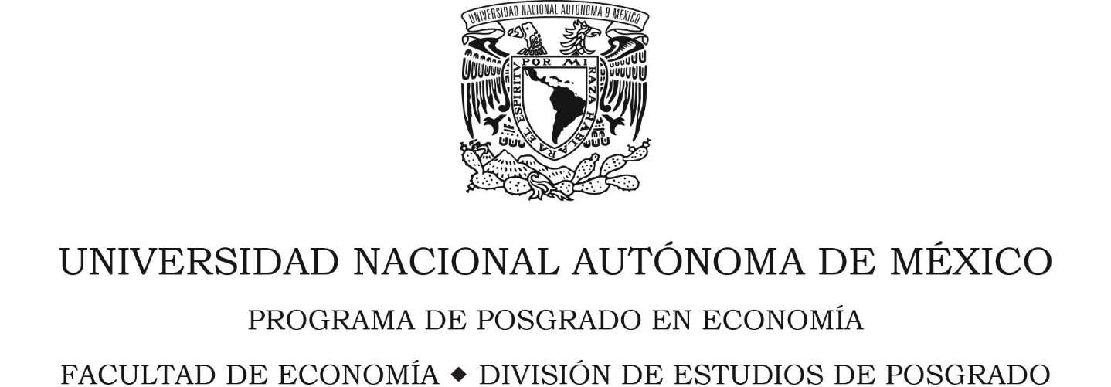

Ciudad de México, cambios en su estructura socioeconómica
y ambiental en el contexto de la globalización
TESIS
QUE PARA OPTAR POR EL GRADO DE:
Maestro en Economía

PRESENTA:
Alfonso Vargas López

TUTOR:
Dr. Américo Saldívar Valdés
Facultad de Economía, UNAM

MIEMBROS DEL JURADO:
Dra. Yolanda Trápaga Delfín
Facultad de Economía, UNAM
Dr. Víctor Herminio Palacio Muñoz
CIESTAAM, Universidad Autónoma Chapingo
Dr. Francisco Almagro Vázquez
SEPI, Escuela Superior Economía, lPN
Dr. Rafael Borrayo López
Instituto de Investigaciones Económicas, UNAM

Ciudad Universitaria, Cd. Mx. Febrero de 2019

